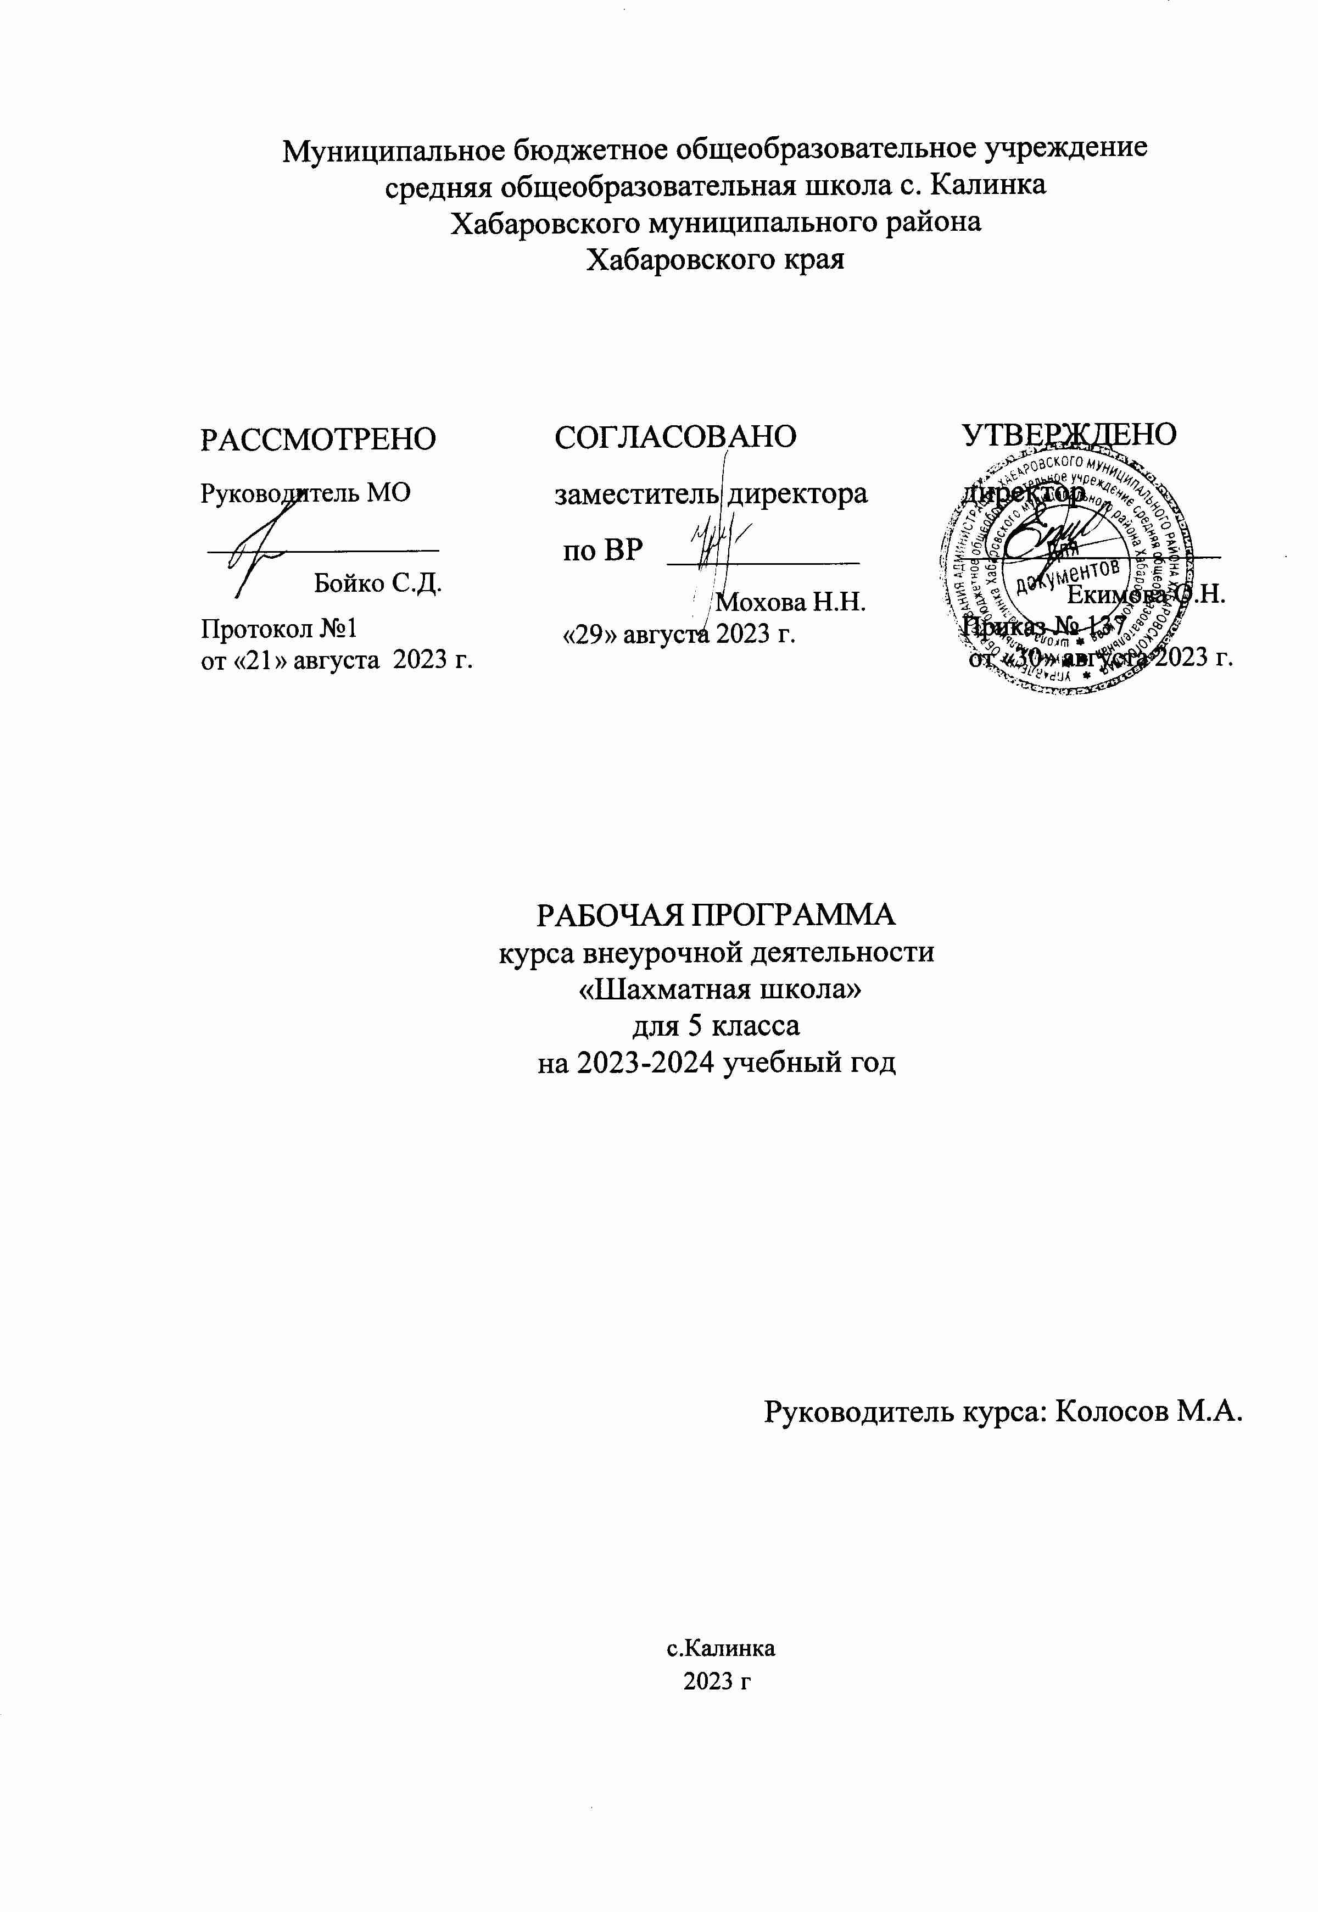

ПОЯСНИТЕЛЬНАЯ ЗАПИСКА
Рабочая программа по внеурочной деятельности «Шахматная школа» 5 класса составлена в соответствии с:
- Федеральным законом «Об образовании в Российской Федерации» №273-ФЗ от 29.12.2012 г. (с изменениями и дополнениями от 31.07.20 г. ФЗ-№304);
- требованиями федерального государственного образовательного стандарта основного общего образования (утвержден приказом Министерства образования и науки Российской Федерации от 31.05.2021г. №287),
- стратегией развития воспитания в Российской Федерации на период до 2025 года (Распоряжение Правительства РФ от 29.052015 №996-р)
- концепцией духовно-нравственного развития и воспитания гражданина России;
- санитарно-эпидемиологическими требованиями к организации воспитания, обучения, отдыха и оздоровления детей и молодёжи С.П.2.4.36-48-20, утверждённые постановлением Главного государственного санитарного врача РФ от 28.09.2020 № 28 (действуют с 01.01.2021, срок действия ограничен 01.01.2027);
на основе:
- учебного плана внеурочной деятельности ООО МБОУ СОШ с.Калинка.

ЦЕЛЬ И ЗАДАЧИ ПРОГРАММЫ
Цель программы - создание условий для личностного и интеллектуального развития учащихся, формирования общей культуры и организации содержательного досуга посредством обучения игре в шахматы.
Задачи программы:
- познакомить с элементарными понятиями шахматной игры;
- помочь овладеть приёмами тактики и стратегии шахматной игры;
- научить воспитанников играть шахматную партию с записью;
- обучить решать комбинации на разные темы;
- обучить учащихся самостоятельно анализировать позицию, через формирование умения решать комбинации на различные темы;
- научить детей видеть в позиции разные варианты.
- развивать фантазию, логическое и аналитическое мышление, память, внимательность, усидчивость;
- развивать интерес к истории происхождения шахмат и творчества шахматных мастеров;
- развивать способность анализировать и делать выводы;
- способствовать развитию творческой активности;
- развивать волевые качества личности.
- воспитывать уважения к партнёру, самодисциплину, умение владеть собой и добиваться цели;
- сформировать правильное поведение во время игры;
- воспитывать чувство ответственности и взаимопомощи;
- воспитывать целеустремлённость, трудолюбие.

ПЛАНИРУЕМЫЕ ОБРАЗОВАТЕЛЬНЫЕ РЕЗУЛЬТАТЫ
Уровень результатов работы по программе:
к концу учебного курса дети научатся:
- ориентироваться на шахматной доске;
- играть каждой фигурой в отдельности и в совокупности с другими фигурами без нарушений правил шахматного кодекса;
- правильно помещать шахматную доску между партнерами;
- правильно расставлять фигуры перед игрой;
- различать горизонталь, вертикаль, диагональ;
- рокировать;
- объявлять шах;
- ставить мат;
- решать элементарные задачи на мат в один ход.
- записывать шахматную партию;
- матовать одинокого короля двумя ладьями, ферзем и ладьей, королем и ферзем, королем и ладьей;
- проводить элементарные комбинации.
- грамотно располагать шахматные фигуры в дебюте; находить несложные тактические удары и проводить комбинации;
- точно разыгрывать простейшие окончания.

Выпускник получит возможность научиться:
  - класс:
обучающиеся научатся:
- шахматную доску и ее структуру;
- обозначение полей линий;
- ходы и взятия всех фигур, рокировку;
- основные шахматные понятия (шах, мат, пат, выигрыш, ничья, ударность и подвижность фигур, ценность фигур, угроза, нападение, защита, три стадии шахматной партии, развитие и др.);
обучающийся получит возможность научится
- играть партию от начала до конца по шахматным правилам;
- записывать партии и позиции, разыгрывать партии по записи;
- находить мат в один ход в любых задачах такого типа;
- оценивать количество материала каждой из сторон и определять наличие материального перевеса;
- планировать, контролировать и оценивать действия соперников;
- определять общую цель и пути ее достижения;
- решать лабиринтные задачи (маршруты фигур) на шахматном материале.
ЛИЧНОСТНЫЕ И МЕТАПРЕДМЕТНЫЕ РЕЗУЛЬТАТЫ ОСВОЕНИЯ КУРСА ВНЕУРОЧНОЙ ДЕЯТЕЛЬНОСТИ
Личностные:
- Адекватно оценивать свое поведение и поведение окружающих.
- Формировать уважительное отношение к иному мнению.
- Учиться понимать свою роль, развивать самостоятельность и ответственность.
- Развивать навыки сотрудничества со взрослыми и сверстниками.
- Учиться относиться бережно к материальным и духовным ценностям.
- Осваивать начальные формы познавательной и личностной рефлексии.
- Учиться использовать знакосимволические средства представления информации.
- Использовать различные способы поиска информации на заданную на кружке тему.
- Собирать и обрабатывать материал, учится его передавать окружающим разными способами.
- Овладевать логическими действиями, устанавливать аналогии, строить рассуждения, овладевать новыми понятиями.
- Овладевать начальными сведениями об изучаемом объекте (шахматах)
- Учиться работать в информационной среде по поиску данных изучаемого объекта.
Метапредметные:
- Активно использовать речевые средства в процессе общения с товарищами во время занятий.
- Учиться слушать собеседника, напарника по игре, быть сдержанным, выслушивать замечания и мнение других людей, излагать и аргументировать свою точку зрения.
- Учиться договариваться о распределении функций и ролей в совместной деятельности.
- Овладевать способностью принимать и сохранять цели и задачи занятия.
- Находить способы решения и осуществления поставленных задач.
- Формировать умение контролировать свои действия.
- Учиться понимать причины успеха и неуспеха своей деятельности.
Предметные:
- Знать шахматные термины: белое и чёрное поле, горизонталь, вертикаль, диагональ, центр. Правильно определять и называть белые, чёрные шахматные фигуры; Правильно расставлять фигуры перед игрой; Сравнивать, находить общее и различие. Уметь ориентироваться на шахматной доске. Понимать информацию, представленную в виде текста, рисунков, схем. Знать названия шахматных фигур: ладья, слон, ферзь, конь, пешка. Шах, мат, пат, ничья, мат в один ход, длинная и короткая рокировка и её правила.
- Правила хода и взятия каждой из фигур, «игра на уничтожение», лёгкие и тяжёлые фигуры, ладейные, коневые, слоновые, ферзевые, королевские пешки, взятие на проходе, превращение пешки. принципы игры в дебюте;
- Основные тактические приемы; что означают термины: дебют, миттельшпиль, эндшпиль, темп, оппозиция, ключевые поля.
- Грамотно располагать шахматные фигуры в дебюте; находить несложные тактические удары и проводить комбинации; точно разыгрывать простейшие окончания.
Программа предусматривает теоретические и практические занятия:
- теоретические (знакомство с шахматами, изучение каждой фигуры, ее роль, функции, история шахмат, история известных шахматистов и их заслуг);
- практические (непосредственно шахматная игра, соревнования в группе).
Формы и виды работы:
- групповая работа;
- работа в парах;
- индивидуальная работа;
- практическая игра;
- решение шахматных задач, комбинаций и этюдов.
- дидактические игры и задания, игровые упражнения;
- теоретические занятия, шахматные игры, шахматные дидактические игрушки.
участие в турнирах и соревнованиях.

СОДЕРЖАНИЕ КУРСА ВНЕУРОЧНОЙ ДЕЯТЕЛЬНОСТИ
Начальный курс по обучению игре в шахматы максимально прост и осваивается в начальной школе. Большое значение при изучении шахматного курса имеет специально организованная игровая деятельность, использование приема обыгрывания учебных заданий, создания игровых ситуаций.
Содержание обучения в 5 классе включает в себя следующие разделы:
Раздел 1. Введение.
Тема 1.1.Основы шахмат.
Шахматная доска. Шахматные фигуры. Знакомство с игровым "полем".
Тема 1.2. История шахмат.
Краткая история шахмат. Знакомство с шахматами, первые чемпионы.
Раздел 2. Шахматные фигуры.
Тема 2.1. Основные функциональные особенности фигур. Их роль в игре.
Раздел 3. Техника матования.
Тема 3.1. Техника матования одинокого короля. Достижение мата.
Техника Миттельшпиль, техника эндшпиль, блиц-шахматы, долгие шахматы.
Мат в один, два, три и более ходов. Задачи на постановку мата в несколько ходов.
Раздел 4. Шахматные комбинации.
Тема 4.1. Разнообразие шахматной игры.
Рокировка, комбинации, ведущие к достижению материального перевеса, Система защиты, атака. Пешка и ее роль, разрушение королевского прикрытия, типичные комбинации в дебюте, патовые комбинации.
Раздел 5. Обобщение.
Тема 5.1. Повторение изученного.
Шахматные баталии. Соревнования в группе.

ТЕМАТИЧЕСКОЕ ПЛАНИРОВАНИЕ 5 КЛАСС
№  п/п | Наименование разделов и тем программы | Количество часов |  | Дата  изучения | Содержание |  | Виды,  формы  контроля |  | Электронные (цифровые) образовательные ресурсы
 |  | всего
Раздел 1. Введение

1.1. | Основы шахмат | 1 |  |  | Знакомство с шахматной доской. Шахматные фигуры. Знакомство  с игровым "полем". | Устный  опрос; |  | https://chess-samara.ru/play/with_friend.html
1.2. | История шахмат | 1 |  |  | Краткая история шахмат. Знакомство с шахматами, первые чемпионы. Чемпионы мира по шахматам. Анатолий Карпов. Чемпионы мира по шахматам. Бобби Фишер. | Устный  опрос; |  | https://chess-samara.ru/play/with_friend.html
Итого по разделу |  | 2
Раздел 2. Шахматные фигуры

2.1. | Основные функциональные особенности фигур. Их роль в игре | 10 |  |  | Сравнительная сила фигур. Достижение материального перевеса. Способы защиты. Способы защиты от прямого нападению на фигуру. Знакомство детей с техникой матования одинокого короля фигурами слон и конь. Знакомство детей с техникой матования одинокого короля фигурами ладья и король Знакомство детей с техникой матования одинокого короля двумя ладьями. Король и ладья против короля. | Устный  опрос;  Практическая работа; |  | https://chess-samara.ru/play/with_friend.html
Итого по разделу |  | 11
Раздел 3. Техника матования

3.1. | Техника матования одинокого короля. Достижение мата | 10 |  | Учебные положения на мат в два хода в дебюте, миттельшпиле и эндшпиле (начале, середине и конце игры). Защита от мата. Изучение вклада Бобби Фишера, Михаила Ботвинника в развитие шахмат. | Устный  опрос;  Практическая работа; | https://chess-samara.ru/play/with_friend.html
Итого по разделу |  | 10
Раздел 4. Шахматные комбинации
4.1. | Разнообразие шахматной игры | 10 |  | Достижение мата путем жертвы шахматного материала (матовые комбинации). Типы матовых комбинаций: темы разрушения королевского прикрытия, отвлечения, завлечения, блокировки, освобождения пространства, уничтожения защиты и др. комбинации и др.). | Устный  опрос;  Практическая работа; | https://chess-samara.ru/play/with_friend.html
Итого по разделу |  | 10
Раздел 5. Обобщение

5.1. | Повторение изученного | 2 |  | Закрепление пройденного материала | Практическая работа; | https://chess-samara.ru/play/with_friend.html

Итого по разделу | 2
ОБЩЕЕ КОЛИЧЕСТВО ЧАСОВ ПО  ПРОГРАММЕ | 34

лт

